**MES 2023: Ontmoet ruim 80 experts in duurzame materialen en oppervlaktetechnieken op één dag!**

**Duurzaamheid is niet langer een keuze: grondstof schaarste, maar ook het klimaat en de energietransitie maken investeren in duurzame materialen en oppervlaktetechnieken essentieel. Om de industrie hierbij op weg te helpen en inzicht te bieden in mogelijke oplossingen en kansen, organiseren Mikrocentrum, Vereniging ION en VOM voor de tweede keer het kennis- en netwerkevent Materials+Eurofinish+Surface (MES).**

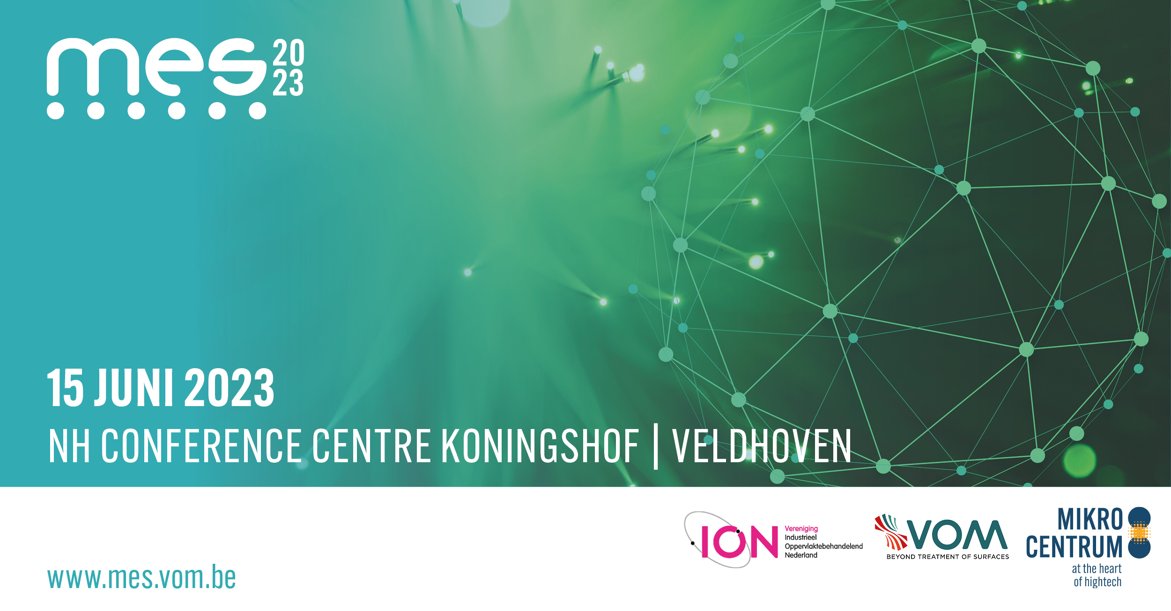

**Duurzaamheid is essentieel**

Voor een gezonde toekomst is een gezonde planeet noodzakelijk. Daarover zijn de meesten onder ons het wel met elkaar eens. De problematiek rondom klimaat en milieu is groot en vereist ambitieuze acties van ons allemaal. Wat deze acties precies inhouden, is onder andere te vinden in de Green Deal. Maar waarom is dit zo belangrijk? En hoe kan de oppervlaktebehandelende industrie zich transformeren tot duurzaam ondernemerschap? Deze vraag en vele andere worden beantwoord tijdens het Benelux kennis- en netwerkevent Materials+Eurofinish+Surface (MES) voor duurzame materialen en oppervlaktetechnieken.

**Bestaansrecht van materialenkennis en oppervlaktebehandeling**

Oppervlaktebehandeling is in ons dagelijks leven veel aanwezig. Denk bijvoorbeeld aan het lakwerk van een auto, het verchromen van kranen, de kleur van je mobiele telefoon, aluminium gelakte raamprofielen, huishoudelijke artikelen, vliegtuigen, bruggen en nog veel meer. Achter deze (voor zowel de consument als de gebruiker) vanzelfsprekende afwerkingen gaan tal van complexe technologieën schuil. Er bestaat geen industrie waar oppervlaktebehandeling niet aanwezig is.

In de ogen van verschillende vakexperts is materialenkennis en oppervlaktetechniek onmisbaar. Marko Bosman - Director Programs, Materials Innovation Institute M2i - vertelt bijvoorbeeld in zijn lezing meer over: 'The power of materials modelling and simulation'. Maar de levensduur en kwaliteit omtrent materialentechnieken en innovatie binnen de vliegtuigindustrie wordt ook steeds belangrijker. Hier gaat Marcel van Wonderen (Master Engineer Process Equipment & Materials Development bij KLM Engineering & Maintenance) in zijn lezing 'Maintenance, Repair & Overhaul of Gasturbines' dieper op in.

**Verschillende oplossingen rondom actuele thema's**

MES 2023 biedt bezoekers een antwoord op actuele thema’s rondom materialen, analysetechnieken, verbindingstechnieken, productontwikkeling en oppervlaktetechnieken, om samen tot een goed en duurzaam eindproduct komen. Bovendien worden maakbedrijven, toeleveranciers, kennisinstellingen en overheden met elkaar om verbonden om cross-overs tussen de sectoren te bevorderen en samenwerkingen in de waardeketen te realiseren.

Het evenement is opgebouwd rondom 6 thema's:

* Meten is weten
* Energie- en milieumanagement
* Levensduur en kwaliteit
* Materialen en coatings van de toekomst
* Zorgeloos uitbesteden
* Efficïent en verantwoord produceren

Bovendien kunnen bezoekers zich meer verbreden in deze onderwerpen door deel te nemen aan een g

[evarieerd congresprogramma](https://mes.vom.be/)

en op de

[beursvloer](https://mes.vom.be/)

meer dan 80 vakexperts ontmoeten.

**Imposant congresprogramma**

Het congresprogramma biedt de bezoeker een uitstekende gelegenheid om kennis uit te breiden. Niet alleen op technisch niveau, maar ook op het gebied van duurzaamheid. Het congres van dit jaar omvat 12 lezingen en talrijke Tech Talks die worden georganiseerd door de deelnemers.

Naast het exposantenplein biedt MES 2023 een sterk inhoudelijk congres met een gevarieerd programma. Een van de lezingen in het programma is de lezing door Timothy van Caelenberghe (Fluves): 'Corrosie onder isolatie'. Maar ook de presentaties van VUB nemen de bezoekers mee in de ontwikkelingen rondom coaten van gerecycleerd aluminium substraten en de uitdagingen van oppervlaktebehandeling op AM-materialen. Bokto gaat in op de voor en nadelen van een 6-assige robot in coatingprocessen en verder neemt M2I de bezoeker mee in het belang van materiaal modelling en simulatie.

Toegang is gratis maar vooraf registeren is gewenst. Meer informatie over het evenement, gratis aanmelden en het complete lezingenprogramma van 15 juni is te vinden

[op de website:](https://mes.vom.be/)

**Over: Mikrocentrum**

Mikrocentrum is het verbindende platform voor de hightech- en maakindustrie. Samen met onze leden, klanten en partners zetten we ons in voor een sterk innovatief ecosysteem, talentontwikkeling en voor de grote maatschappelijke uitdagingen van nu. Wij zijn een onafhankelijke stichting, een opleider, ontmoetingsplek, innovatieversneller en programmamaker. Met opleidingen, evenementen en het High Tech Platform bieden we voor iedereen uit de technologie een plek om kennis te vergroten, kennis te delen en elkaar te ontmoeten. Het uitgangspunt: samen bereiken we meer dan alleen.

**Newsroom**

Bekijk het volledige persbericht inclusief meer foto's en video's in onze Newsroom.

[Bekijk het volledige persbericht](https://mikrocentrum.presscloud.ai/pers/mes-2023-ontmoet-ruim-80-experts-in-duurzame-materialen-en-oppervlaktetechnieken-op-een-dag)

[Bekijk alle voorgaande persberichten](https://mikrocentrum.presscloud.ai)

**Contact informatie**

Naam: Susanne Bruinsma

E-mail: s.bruinsma@mikrocentrum.nl

Telefoon: 0610271694